Acciones en sistema según áreas

- Cada usuario tendrá asignado un área y un nivel de permiso.
- Todas las áreas tendrán acceso a la información de las notas ingresadas, de su estado actual y su ubicación.
- Todas las áreas podrán tener acceso a informes específicos, según lo requieran.
- Cada área a su vez, tendrá acceso a la acción necesaria para el seguimiento del trámite, edición de datos y /o actualización de estado.
- Al ingresar una nota el sistema le asignará un número identificador – Nro de Acto administrativo -, el cual podrá utilizarse luego para referenciar el trámite.
- Al momento de seleccionar la institución se mostrarán en pantalla los datos ingresados en RUI (Registro único de Instituciones)
- Una vez que el trámite tenga cargado el número de expediente correspondiente, en el sistema se mostrará el último movimiento SIE.
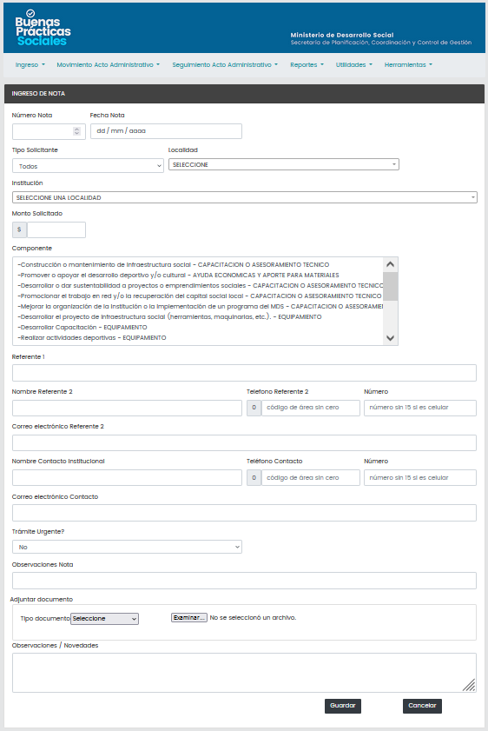
PRIVADA y/o DPCyRI
- Ingresa Nota/Solicitud (estado: “Iniciado”) y adjunta la nota
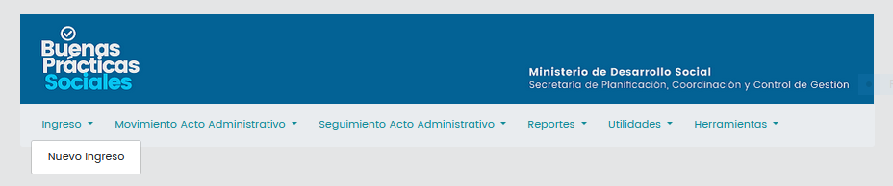

- Envía a Secretario para evaluar: desde reportes, imprime el informe
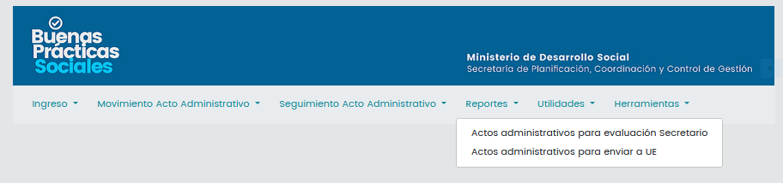

Podrá filtrar por fecha de ingreso de la nota, y también incluir en el reporte todos o sólo algunas solicitudes.
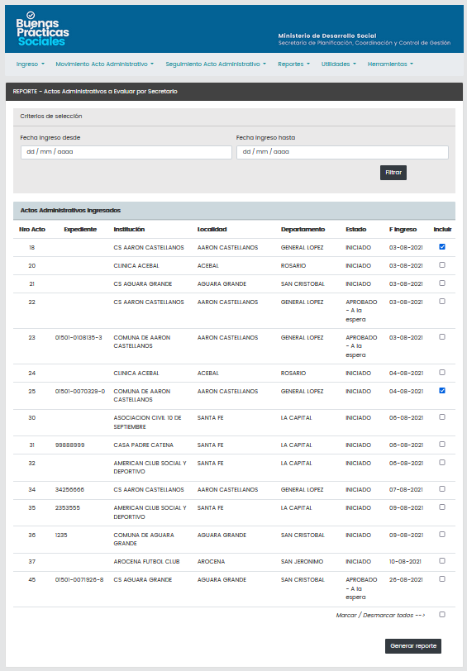

Modelo de reporte
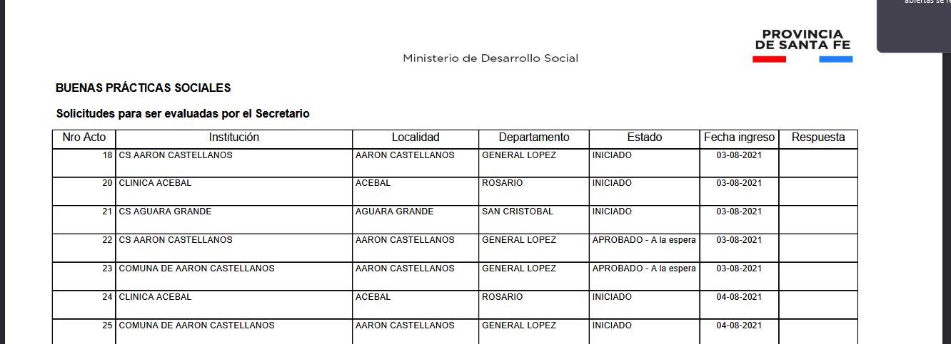

- Cuando recibe las respuestas del Secretario:
        - Completa la información (nro y fecha de expediente, caratula, monto aprobado, fecha aprobación, cbu de la institución, documentación presentada – chekclist-, número de Sipaf si no lo tuviera)

Para esto, deberá ingresar desde Seguimiento Acto Administrativo, para acceder a la información ya cargada

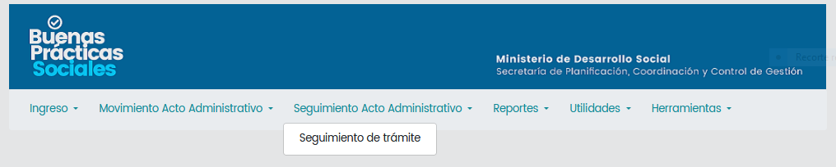

Podrá filtrar por Número de Nota, Número de expediente, Número de Acto administrativo ó Nombre de la institución
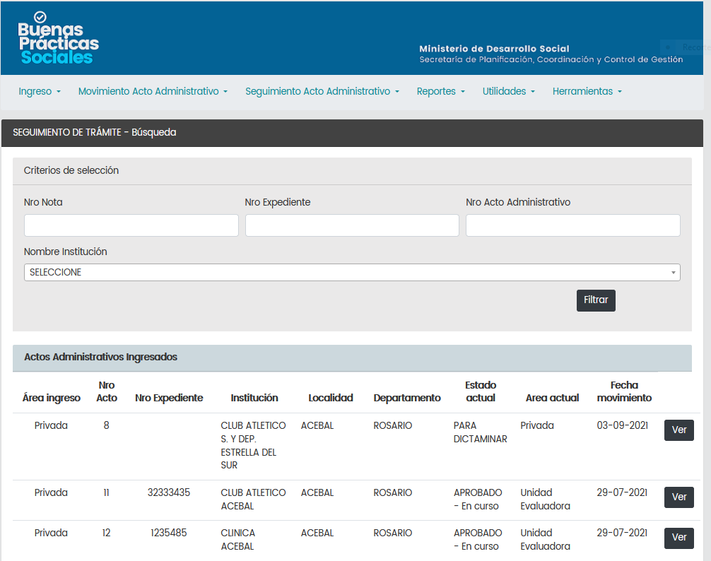

Seleccionando un registro se abrirá la pantalla con los datos correspondientes para su edición

Como siguiente paso, deberá:
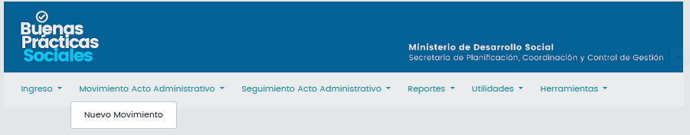
- para los Aprobados, ingresar el movimiento para remitir el trámite a la Unidad Evaluadora → estado pasará automáticamente a “Aprobado – En Curso”.

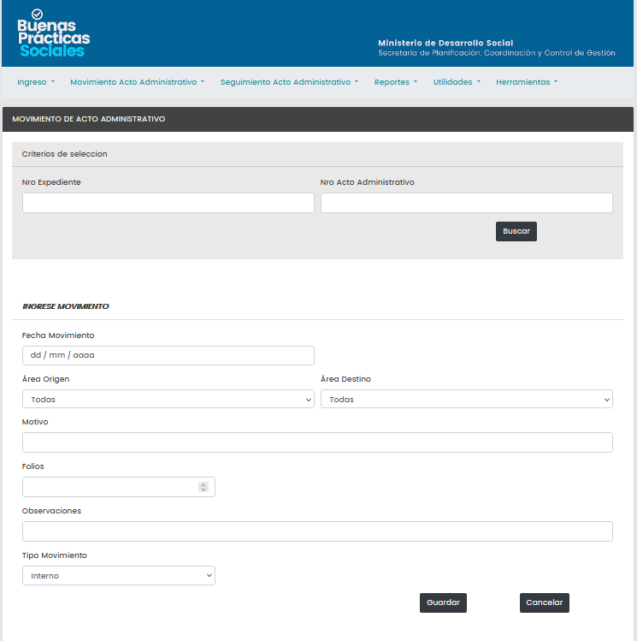

- Imprimir el reporte con los expedientes que se envían a Unidad Evaluadora
- para los “NO Aprobados”, “Aprobados a la espera” ó “Tramitados por otro programa”: actualizar el estado desde Seguimiento Acto Administrativo
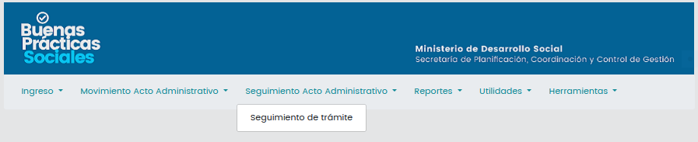
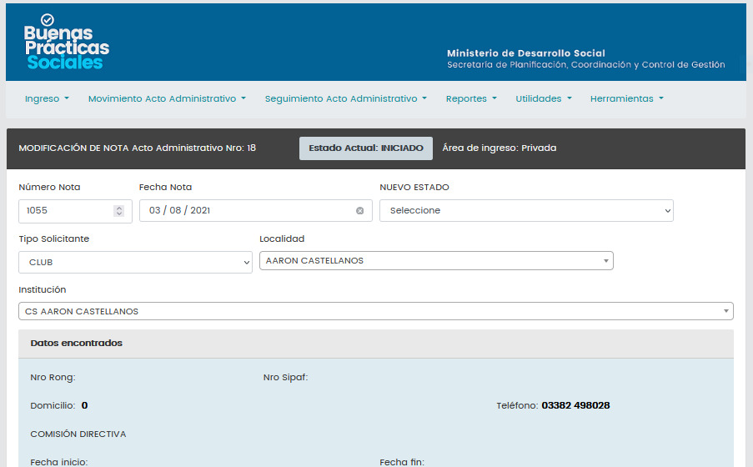

Cuando recibe los expedientes de la Unidad Evaluadora, con aquellos que sean para Dictaminar deberá, desde Seguimiento Acto Administrativo:
        - Una vez elaborado el dictamen, ingresar fecha de dictamen
        - adjunta el documento (Dictamen)

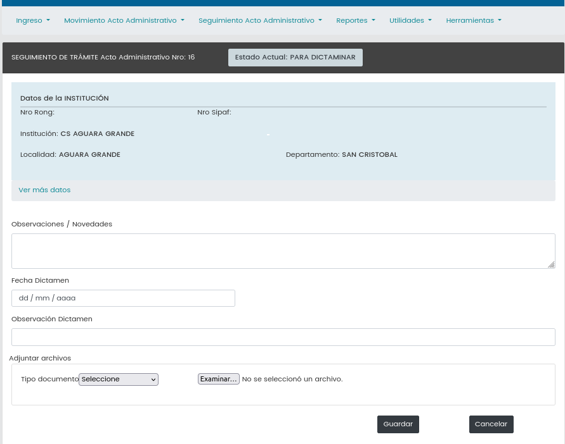

- Carga el movimiento para área externa (estado pasa automáticamente a “Continuar trámite”)

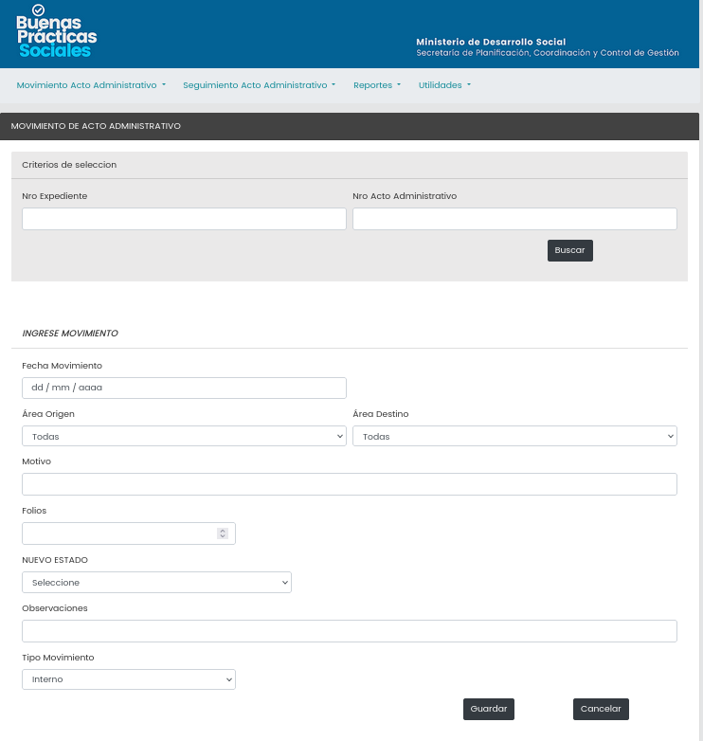
UNIDAD EVALUADORA
- Recibe los expedientes Aprobados-En curso
- Elabora el Informe Social y adjunta el archivo al acto administrativo, desde Seguimiento Acto Administrativo

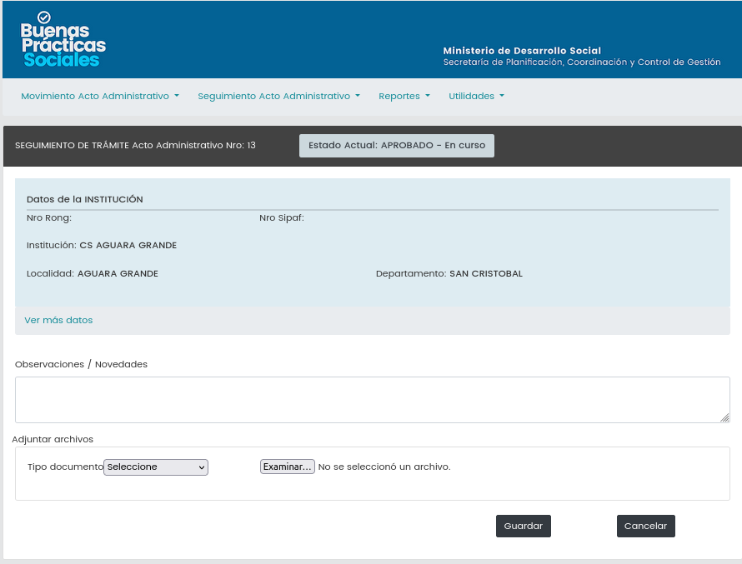

- Para remitir nuevamente a PRIVADA deberá:
  - Ingresar movimiento:
                - Actualizando el Estado, que podrán ser:
“Aprobado – a la espera”
“NO Aprobado”
“Para dictaminar”
“Tramitado por otro programa”

  - Imprime reporte
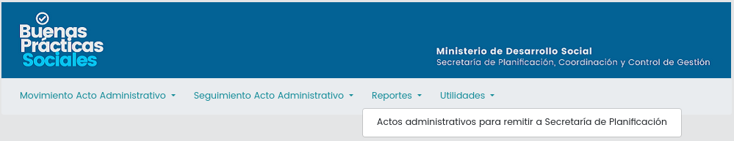
Podrá filtrar por fecha de ingreso de la nota, y también incluir en el reporte todos o sólo algunas solicitudes.
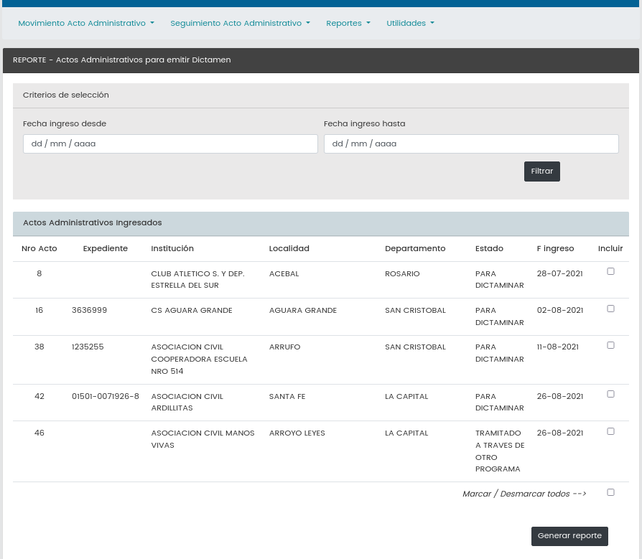

Modelo de Reporte
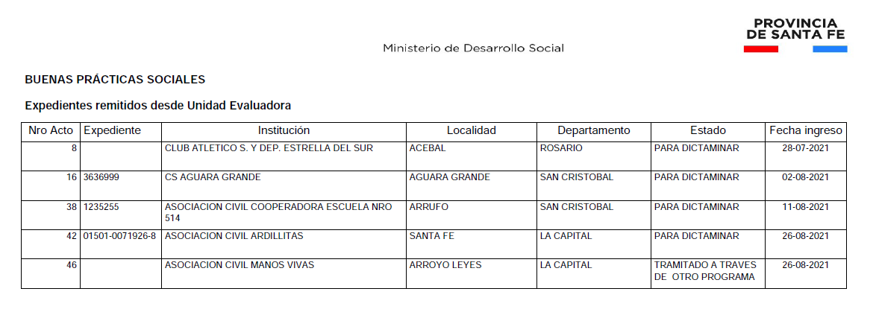

UNIDAD DE GESTIÓN DE CONVENIO (UGC)
Recibe los expedientes de un área externa (Administración), con los convenios para tramitar su firma
Como primer paso deberá:
- ingresar el movimiento de recepción del expediente, donde Origen será Área Externa y Destino UGC (estado pasa automáticamente a “Gestionar firma”

- Una vez firmados los convenios: ingresa movimiento hacia Área externa (estado pasa a “Gestionar Pago”)
- y adjunta el documento, desde Seguimiento Acto Administrativo (Convenios firmados)
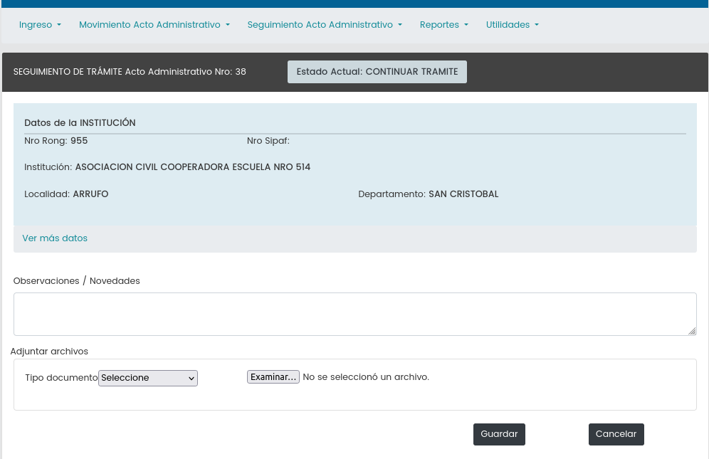

DIRECCIÓN PROVINCIAL DE COORDINACIÓN Y RELACIONES INSTITUCIONALES (DPCyRI)
Recibe del área externa (Administración) el informe de que el convenio fue pagado o rendido
- Desde Seguimiento de Trámite, deberá actualizar el estado a “Pagado” ó “Rendido” según corresponda, también ingresa fecha de pago, Nro de Resolución y adjunta el documento (Resolución)
